**Funkcjonalne i praktyczne termometry bezdotykowe**

**Mierzenie temperatury ciała to jedna z podstawowych czynności w czasie choroby. O ile u osób dorosłych nie ma z tym zazwyczaj problemu, to w przypadku dzieci mogą pojawić się różne komplikacje. Dlatego, warto wyposażyć się w termometry bezdotykowe.**

**Jak działają termometry bezdotykowe?**

**Termometry bezdotykowe** pozwalają na szybki pomiar temperatury ciała bez kontaktu ze skórą. Cały proces odbywa się bardzo sprawnie, zaś sam wynik jest precyzyjny. Tego typu urządzenia są obecnie niezwykle popularne i coraz częściej wypierają tradycyjne termometry. Używa się ich nie tylko w przychodniach lekarskich, czy szpitalach, ale także w wielu domach. Są doskonałymi narzędziami pomiarowymi w przypadku dzieci.

**Termometry bezdotykowe - przydatne funkcje**

Większość *termometrów bezdotykowych*, oprócz pomiarów temperatury, oferuje także dodatkowe funkcje. Jedną z nich jest zapamiętywanie przeszłych pomiarów. Jest to przydatne w czasie walki z chorobą, by móc sprawdzić, czy gorączka maleje, czy rośnie. Ponadto, niektóre z termometrów potrafią mierzyć nie tylko temperaturę ciała, ale również cieczy, takich jak woda, czy mleko.

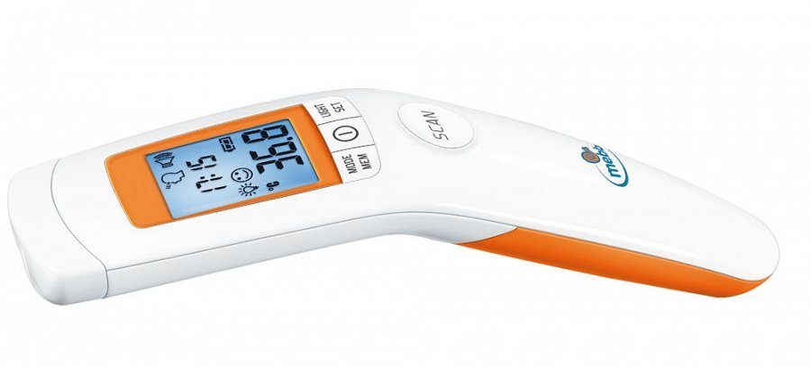

**Szybki i precyzyjny pomiar**

Walka z chorobą nie zawsze jest prosta, jednak dzięki szybkiemu rozpoznaniu jej skutki nie będą bardzo szkodliwe. Zbyt wysoka temperatura ciała jest dużym osłabieniem dla organizmu. Ból mięśni, głowy, katar, czy kaszel, to tylko niektóre z objawów, jakie towarzyszą wysokiej gorączce. Dlatego, szybki pomiar, jaki umożliwiają [termometry bezdotykowe](https://www.ceneo.pl/Termometry/Rodzaj:Bezdotykowe.htm#pid=17589) pozwala precyzyjnie określić jak bardzo choroba zdołała się już rozwinąć. Podwyższona temperatura jest sygnałem, że należy zacząć przeciwdziałać przeziębieniu.